赣州市医疗保障局上犹分局2026年单位预算

目 录

第一部分 赣州市医疗保障局上犹分局概况
一、单位主要职责
二、机构设置及人员情况

第二部分 赣州市医疗保障局上犹分局2026年单位预算表
一、《收支预算总表》
二、《单位收入总表》
三、《单位支出总表》
四、《财政拨款收支总表》
五、《一般公共预算支出表》
六、《一般公共预算基本支出表》
七、《财政拨款“三公”经费支出表》
八、《政府性基金预算支出表》
九、《国有资本经营预算支出表》
十、《项目绩效目标表》

第三部分 赣州市医疗保障局上犹分局 2026年单位预算情况说明
一、2026年单位预算收支情况说明
二、2026年财政拨款“三公”经费预算情况说明
三、2026年财政拨款委托业务费预算情况说明

第四部分 名词解释

第一部分 赣州市医疗保障局上犹分局概况

- 单位主要职责
（一）负责组织实施全县城乡居民医疗保险、城镇职工基本医疗保险、生育保险业务经办管理工作，包括医疗保险参保登记变更、缴费基数、待遇支付审核、信息档案管理等，办理医疗保险关系的建立、转移、接续和终止手续；建立医疗保险参保档案、缴费记录和个人帐户。
（二）负责组织实施全县贯彻执行全省统一的药品、医用耗材、医疗服务项目、医疗服务设施等医保目录和支付标准。
（三）负责组织实施全县城乡居民贫困人口疾病商业补充保险的政策宣传、资金筹集、指导和协调中标商业保险公司开展业务经办、待遇支付审核等工作。
（四）负责组织实施全县定点医疗机构和定点零售药店的服务协议的签订，医药费用的审核与拨付、定期考核及日常监督检查管理工作。
（五）负责建立健全医疗保障基金安全防控机制，建立健全医疗保障信用评价体系和信息披露制度，监督管理纳入医保支付范围的医疗服务行为和医疗费用，规范医保经办业务，依法查处医疗保障领域违法违规行为。
（六）负责医疗保障经办管理、公共服务体系和信息化建设。组织实施和完善异地就医管理和费用结算政

二、机构设置及人员情况
赣州市医疗保障局上犹分局内设处室5 个，包括：分别是办公室、综合业务股、定点管理与稽核执法股、基金运行股、经办服务股。
编制人数小计27人，其中：行政编制人数6人，参照公务员法管理的事业编制人数0人，事业编制人数21人。实有人数29人，其中：在职人数小计17人，行政在职人数6人，参照公务员法管理的事业单位在职人数0人，事业单位在职人数17人。离休人数小计0人，退休人数小计6人，遗属人数0人。

第二部分 赣州市医疗保障局上犹分局2026年单位预算表

收支预算总表
填报单位:308010赣州市医疗保障局上犹分局 |  |  | 单位：万元
收 入 |  | 支 出
项目 | 预算数 | 项目(按功能科目) | 预算数
一、财政拨款 | 583.06 | 社会保障和就业支出 | 67.24
（一）一般公共预算收入 | 583.06 | 卫生健康支出 | 511.79
（二）政府性基金预算收入 | 0.00 | 住房保障支出 | 36.93
（三）国有资本经营预算收入 | 0.00
二、教育收费资金收入 | 0.00
三、事业收入 | 0.00
四、事业单位经营收入 | 0.00
五、附属单位上缴收入 | 0.00
六、上级补助收入 | 0.00
七、其他收入 | 10.00
本年收入合计 | 593.06 | 本年支出合计 | 615.96
八、使用非财政拨款结余 | 0.00 | 结转下年 | 0.00
九、上年结转（结余） | 22.90
收入总计 | 615.96 | 支出总计 | 615.96

单位收入总表
填报单位:308010赣州市医疗保障局上犹分局 |  |  |  |  |  |  |  |  |  |  |  | 单位：万元
单位名称 | 合计 | 上年结转 | 财政拨款 |  |  |  | 教育收费资金收入 | 事业收入 | 事业单位经营收入 | 附属单位上缴收入 | 上级补助收入 | 其他收入 | 使用非财政拨款结余
单位名称 | 合计 | 上年结转 | 小计 | 一般公共预算拨款收入 | 政府性基金预算拨款收入 | 国有资本经营预算收入
** | 1 | 2 | 3 | 4 | 5 | 6 | 7 | 8 | 9 | 10 | 11 | 12 | 13
赣州市医疗保障局上犹分局 | 615.96 | 22.90 | 583.06 | 583.06 | 0.00 | 0.00 | 0.00 | 0.00 | 0.00 | 0.00 | 0.00 | 10.00 | 0.00

单位支出总表
填报单位:308010赣州市医疗保障局上犹分局 |  |  |  | 单位：万元
支出功能分类科目 |  | 合计 | 基本支出 | 项目支出
科目编码 | 科目名称 | 合计 | 基本支出 | 项目支出
** | ** | 1 | 2 | 3
 | 合计 | 615.96 | 519.06 | 96.90
208 | 社会保障和就业支出 | 67.24 | 64.31 | 2.93
20801 | 人力资源和社会保障管理事务 | 2.93 | 0.00 | 2.93
2080109 | 社会保险经办机构 | 2.93 | 0.00 | 2.93
20805 | 行政事业单位养老支出 | 63.64 | 63.64 | 0.00
2080502 | 事业单位离退休 | 16.08 | 16.08 | 0.00
2080505 | 机关事业单位基本养老保险缴费支出 | 41.56 | 41.56 | 0.00
2080506 | 机关事业单位职业年金缴费支出 | 6.00 | 6.00 | 0.00
20899 | 其他社会保障和就业支出 | 0.68 | 0.68 | 0.00
2089999 | 其他社会保障和就业支出 | 0.68 | 0.68 | 0.00
210 | 卫生健康支出 | 511.79 | 417.82 | 93.97
21011 | 行政事业单位医疗 | 35.20 | 35.20 | 0.00
2101101 | 行政单位医疗 | 5.09 | 5.09 | 0.00
2101102 | 事业单位医疗 | 12.94 | 12.94 | 0.00
2101103 | 公务员医疗补助 | 17.18 | 17.18 | 0.00
21015 | 医疗保障管理事务 | 476.59 | 382.62 | 93.97
2101501 | 行政运行 | 115.11 | 115.11 | 0.00
2101502 | 一般行政管理事务 | 39.86 | 0.00 | 39.86
2101505 | 医疗保障政策管理 | 10.06 | 0.00 | 10.06
2101506 | 医疗保障经办事务 | 34.05 | 0.00 | 34.05
2101550 | 事业运行 | 267.51 | 267.51 | 0.00
2101599 | 其他医疗保障管理事务支出 | 10.00 | 0.00 | 10.00
221 | 住房保障支出 | 36.93 | 36.93 | 0.00
22102 | 住房改革支出 | 36.93 | 36.93 | 0.00
2210201 | 住房公积金 | 36.93 | 36.93 | 0.00

财政拨款收支总表
填报单位:308010赣州市医疗保障局上犹分局 |  |  |  |  | 单位：万元
收 入 |  | 支 出
项目 | 预算数 | 项目(按功能科目) | 合计 | 一般公共预算支出 | 政府性基金预算支出 | 国有资本经营预算支出
一、本年收入 | 583.06 | 社会保障和就业支出 | 67.24 | 67.24 | 0.00 | 0.00
一般公共预算拨款收入 | 583.06 | 卫生健康支出 | 501.79 | 501.79 | 0.00 | 0.00
政府性基金预算拨款收入 | 0.00 | 住房保障支出 | 36.93 | 36.93 | 0.00 | 0.00
国有资本经营预算收入 | 0.00
二、上年结转 | 22.90
一般公共预算拨款结转 | 22.90
政府性基金预算拨款结转 | 0.00
收入总计 | 605.96 | 支出总计 | 605.96 | 605.96 | 0.00 | 0.00

一般公共预算支出表
填报单位:308010赣州市医疗保障局上犹分局 |  |  |  | 单位：万元
支出功能分类科目 |  | 2026年预算数
科目编码 | 科目名称 | 合计 | 基本支出 | 项目支出
** | ** | 1 | 2 | 3
 | 合计 | 583.06 | 519.06 | 64.00
208 | 社会保障和就业支出 | 64.31 | 64.31 | 0.00
20805 | 行政事业单位养老支出 | 63.64 | 63.64 | 0.00
2080502 | 事业单位离退休 | 16.08 | 16.08 | 0.00
2080505 | 机关事业单位基本养老保险缴费支出 | 41.56 | 41.56 | 0.00
2080506 | 机关事业单位职业年金缴费支出 | 6.00 | 6.00 | 0.00
20899 | 其他社会保障和就业支出 | 0.68 | 0.68 | 0.00
2089999 | 其他社会保障和就业支出 | 0.68 | 0.68 | 0.00
210 | 卫生健康支出 | 481.82 | 417.82 | 64.00
21011 | 行政事业单位医疗 | 35.20 | 35.20 | 0.00
2101101 | 行政单位医疗 | 5.09 | 5.09 | 0.00
2101102 | 事业单位医疗 | 12.94 | 12.94 | 0.00
2101103 | 公务员医疗补助 | 17.18 | 17.18 | 0.00
21015 | 医疗保障管理事务 | 446.62 | 382.62 | 64.00
2101501 | 行政运行 | 115.11 | 115.11 | 0.00
2101502 | 一般行政管理事务 | 30.00 | 0.00 | 30.00
2101506 | 医疗保障经办事务 | 34.00 | 0.00 | 34.00
2101550 | 事业运行 | 267.51 | 267.51 | 0.00
221 | 住房保障支出 | 36.93 | 36.93 | 0.00
22102 | 住房改革支出 | 36.93 | 36.93 | 0.00
2210201 | 住房公积金 | 36.93 | 36.93 | 0.00

一般公共预算基本支出表
填报单位:308010赣州市医疗保障局上犹分局 |  |  |  | 单位：万元
支出经济分类科目 |  | 2026年基本支出
科目编码 | 科目名称 | 合计 | 人员经费 | 公用经费
** | ** | 1 | 2 | 3
 | 合计 | 519.06 | 468.41 | 50.65
301 | 工资福利支出 | 446.48 | 446.48 | 0.00
30101 | 基本工资 | 109.49 | 109.49 | 0.00
30102 | 津贴补贴 | 14.53 | 14.53 | 0.00
30103 | 奖金 | 42.36 | 42.36 | 0.00
30106 | 伙食补助费 | 16.47 | 16.47 | 0.00
30107 | 绩效工资 | 141.34 | 141.34 | 0.00
30108 | 机关事业单位基本养老保险缴费 | 41.56 | 41.56 | 0.00
30109 | 职业年金缴费 | 6.00 | 6.00 | 0.00
30110 | 职工基本医疗保险缴费 | 18.02 | 18.02 | 0.00
30111 | 公务员医疗补助缴费 | 17.18 | 17.18 | 0.00
30112 | 其他社会保障缴费 | 0.68 | 0.68 | 0.00
30113 | 住房公积金 | 36.93 | 36.93 | 0.00
30199 | 其他工资福利支出 | 1.92 | 1.92 | 0.00
302 | 商品和服务支出 | 50.65 | 0.00 | 50.65
30201 | 办公费 | 6.00 | 0.00 | 6.00
30204 | 手续费 | 0.30 | 0.00 | 0.30
30205 | 水费 | 1.30 | 0.00 | 1.30
30206 | 电费 | 1.80 | 0.00 | 1.80
30207 | 邮电费 | 3.00 | 0.00 | 3.00
30208 | 取暖费 | 0.72 | 0.00 | 0.72
30211 | 差旅费 | 3.00 | 0.00 | 3.00
30213 | 维修（护）费 | 1.00 | 0.00 | 1.00
30215 | 会议费 | 6.00 | 0.00 | 6.00
30216 | 培训费 | 0.68 | 0.00 | 0.68
30217 | 公务接待费 | 3.00 | 0.00 | 3.00
30228 | 工会经费 | 12.00 | 0.00 | 12.00
30239 | 其他交通费用 | 4.44 | 0.00 | 4.44
30299 | 其他商品和服务支出 | 7.41 | 0.00 | 7.41
303 | 对个人和家庭的补助 | 21.94 | 21.94 | 0.00
30302 | 退休费 | 16.08 | 16.08 | 0.00
30309 | 奖励金 | 0.50 | 0.50 | 0.00
30399 | 其他对个人和家庭的补助 | 5.35 | 5.35 | 0.00

财政拨款“三公”经费支出表
填报单位:308010赣州市医疗保障局上犹分局 |  |  |  |  |  |  |  |  |  |  | 单位：万元
合计 |  |  | 因公出国(境)费 |  |  |  |  | 公务接待费 | 公务用车购置及运行维护费
 |  |  | 小计 | 一般公务出国（境）费 |  | 高等院校和科研院所学术交流合作出国（境）费 |  | 公务接待费 | 小计 |  | 公务用车运行维护费 |  | 公务用车购置
1 |  |  | 2 | 3 |  | 4 |  | 5 | 6 |  | 7 |  | 8
3.00 |  |  | 0.00 | 0.00 |  | 0.00 |  | 3.00 | 0.00 |  | 0.00 |  | 0.00
 |  |  |  |  | 注：若为空表，则为该部门（单位）无政府性基金支出
政府性基金预算支出表
填报单位:308010赣州市医疗保障局上犹分局 |  |  |  |  |  |  |  |  |  | 单位：万元
支出功能分类科目 |  |  |  |  | 2026年预算数
科目编码 |  | 科目名称 |  |  | 合计 |  | 基本支出 |  |  | 项目支出
** |  | ** |  |  | 1 |  | 2 |  |  | 3

 |  | 注：若为空表，则为该部门（单位）无国有资本经营预算支出
国有资本经营预算支出表
填报单位:308010赣州市医疗保障局上犹分局 |  |  |  | 单位：万元
支出功能分类科目 |  | 2026年预算数
科目编码 | 科目名称 | 合计 | 基本支出 | 项目支出
** | ** | 1 | 2 | 3

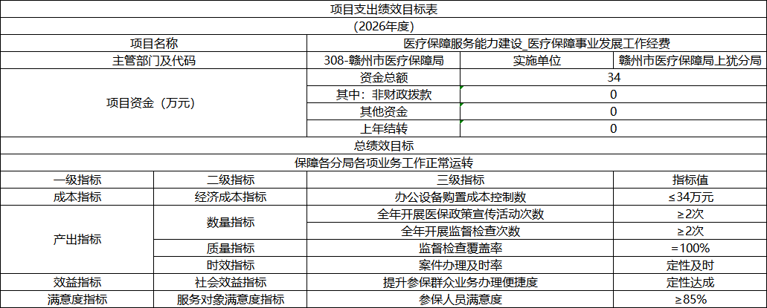

第三部分 赣州市医疗保障局上犹分局2026年单位预算情况说明

一、2026年单位预算收支情况说明

(一)收入预算情况
2026年赣州市医疗保障局上犹分局收入预算总额为615.96万元，较上年预算安排增加75.9万元；本年收入合计593.06万元，较上年预算安排增加65.65万元；包括：财政拨款收入583.06万元，较上年预算安排增加65.65万元；其他收入10.00万元，较上年预算安排增加0万元。上年结转22.90万元，较上年预算安排增加10.24万元。

(二)支出预算情况
2026年赣州市医疗保障局上犹分局支出预算总额为615.96万元，较上年预算安排增加75.9万元。
按支出项目类别划分：基本支出519.06万元，较上年预算安排增加67.65万元；项目支出96.90万元，较上年预算安排减少30.9万元。
按支出功能科目划分：社会保障和就业支出67.24万元，较上年预算安排增加24.99万元；卫生健康支出511.79万元，较上年预算安排增加46.45万元；住房保障支出36.93万元，较上年预算安排增加4.46万元。
按支出经济分类划分：工资福利支出485.66万元，较上年预算安排增加92.13万元；商品和服务支出108.36万元，较上年预算安排增加67.07万元；对个人和家庭的补助21.94万元，较上年预算安排增加5.35万元。

(三)财政拨款支出情况
2026年赣州市医疗保障局上犹分局财政拨款支出预算总额605.96万元,较上年预算安排增加88.55万元。
按支出功能科目划分：社会保障和就业支出67.24万元，卫生健康支出501.79万元，住房保障支出36.93万元。
按支出项目类别划分：基本支出519.06万元,项目支出86.90万元。
按支出经济分类划分：工资福利支出475.66万元，商品和服务支出108.36万元（其中委托业务费5.07万元），对个人和家庭的补助21.94万元。

(四)政府性基金情况
2026年赣州市医疗保障局上犹分局没有使用政府性基金支出预算拨款安排。

(五)国有资本经营情况
2026年赣州市医疗保障局上犹分局没有便用国有资本经营支出预算安排。

(六)机关运行经费等重要事项的说明
2026年单位机关运行费预算50.65万元，比2025年预算增加9.36万元，增长18%。

(七)政府采购情况
2026年政府采购总额0.22 万元,其中: 政府采购货物预算 0.00 万元, 政府采购工程预算 0.00 万元, 政府采购服务预算 0.22 万元。

(八)国有资产占有使用情况
截至2025年7月31日, 单位共有车辆 0 辆,其中：一般公务用车实有数 0 辆。
2026年单位预算安排购置车辆0辆，安排购置单位价值200万元以上大型设备具体为0。

(九)赣州市医疗保障局上犹分局项目情况说明
（1）项目概述：推进医疗保障市级统筹改革工作，更好地保障参保人员合法权益，增强医疗保障的公平性、协调性，让人民群众在医疗保障领域有更多获得感、幸福感、安全感。
（2）立项依据：根据《赣州市医疗保障市级统筹改革实施方案》（赣市办字〔2020〕18号）。
（3）实施主体：赣州市医疗保障局上犹分局
（4）实施方案：通过深化医疗保障制度改革，实行全市医疗保障部门垂直管理，实施医疗保险基金市级统收统支，促进医疗救助统筹层次与基本医疗保险统筹层次相衔接、相适应，建立管用高效的医保支付机制，健全严密有力的基金监管机制，建立和完善覆盖全民、城乡统筹、权责清晰、可持续的多层次医疗保障体系。
（5）实施周期：当年项目
（6）年度预算安排：34万元
（7）绩效目标和指标：绩效目标详见附表

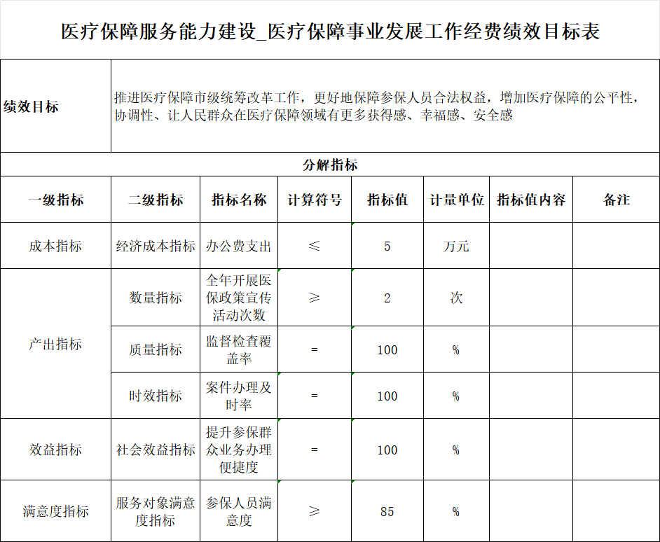

二、2026年财政拨款“三公”经费预算情况说明
2026年赣州市医疗保障局上犹分局财政拨款"三公"经费安排3.00万元，其中：
因公出国0.00万元,比上年增加0万元，主要原因是：与上年安排保持一致。
公务接待3.00万元,比上年减少3.85万元，主要原因是：严格执行中央八项规定，节约开支。
公务用车运行0.00万元,比上年增加0万元，主要原因是：单位无公务用车。
公务用车购置0.00万元,比上年增加0万元，主要原因是：与上年安排保持一致。

三、2026年财政拨款委托业务费预算情况说明
2026年赣州市医疗保障局上犹分局委托业务费预算安排5.07万元，比上年增5.07万元，主要原因是：用于城乡居民征缴宣传及印刷费用。

第四部分 名词解释
一、收入科目
(一)财政拨款：指市级财政当年拨付的资金。
(二)教育收费资金收入：反映实行专项管理的高中以上学费、住宿费，高校委托培养费，函大、电大、夜大及短训班培训费等教育收费取得的收入。
(三)事业收入：指事业单位开展专业业务活动及辅助活动取得的收入。
(四)事业单位经营收入：指事业单位在专业业务活动及辅助活动之外开展非独立核算经营活动取得的收入。
(五)附属单位上缴收入：反映事业单位附属的独立核算单位按规定标准或比例缴纳的各项收入。包括附属的事业单位上缴的收入和附属的企业上缴的利润等。
(六)上级补助收入：反映事业单位从主管部门和上级单位取得的非财政补助收入。
(七)其他收入：指除财政拨款、事业收入、事业单位经营收入等以外的各项收入。
(八)使用非财政拨款结余：填列历年滚存的非限定用途的非统计财政拨款结余弥补收支差额的数额。
(九)上年结转和结余：填列上年全部结转和结余的资金数，包括当年结转结余资金和历年滚存结转结余资金。
二、支出科目
（一）行政运行：反映行政单位(包括实行公务员管理的事业单位)的基本支出。
（二）一般行政管理事务：反映行政单位(包括实行公务员管理的事业单位)未单独设置项级科目的其他项目支出。
（三）信息化建设：反映医疗保障部门用于信息化建设、开发、运行维护和数据分析等方面支出。
（四）事业运行：反映事业单位的基本支出，不包括行政单位(包括实行公务员管理的事业单位)后勤服务中心、医务室等附属事业单位。
（五）其他医疗保障管理事务：反映除上述项目以外的其他医疗保障管理事务方面的支出。
（六）行政单位医疗：反映财政部门安排的行政单位(包括实行公务员管理的事业单位，下同)基本医疗保险缴费经费，未参加医疗保险的行政单位的公费医疗经费，按国家规定享受离休人员、红军老战士待遇人员的医疗经费。
（七）事业单位医疗：反映财政部门安排的事业单位基本医疗保险缴费经费，未参加医疗保险的事业单位的公费医疗经费，按国家规定享受离休人员、红军老战士待遇人员的医疗经费。
（八）公务员医疗补助：反映财政部门安排的公务员医疗补助经费。
（九）机关事业单位基本养老保险缴费支出：反映机关事业单位实施养老保险制度由单位缴纳的基本养老保险费支出。
（十）住房公积金：反映行政事业单位按人力资源社会保障部、财政部规定的基本工资和津贴补贴以及规定比例为职工缴纳的住房公积金。
三、相关专业名词
(一)机关运行费：指用一般公共预算财政拨款安排的为保障行政单位(含参照公务员法管理的事业单位)运行用于购买货物和服务的各项资金，包括办公费、印刷费、邮电费、差旅费、会议费、福利费、日常维修费、专用材料及一般设备购置费、办公用房水电费、办公用房取暖费、办公用房物业管理费、公务用车运行维护费以及其他费用。
(二)“三公”经费：指用财政拨款安排的因公出国(境)费、公务用车购置及运行维护费和公务接待费。其中，因公出国(境)费反映单位公务出国(境)的国际旅费、国外城市间交通费、住宿费、伙食费、培训费、公杂费等支出；公务用车购置及运行维护费反映单位公务用车车辆购置支出(含车辆购置税、牌照费)，按规定保留的公务用车燃料费、维修费、过桥过路费、保险费、安全奖励费 用等支出；公务接待费反映单位按规定开支的各类公务接待(含外宾接待)支出。

